# 注册并实名认证

请按照如下步骤注册并实名认证。

## 注册华为云账号。

单击[此处](https://reg.huaweicloud.com/registerui/public/custom/register.html?locale=zh-cn#/register)进行注册。如已有账号，请进行下一步。

## 登录华为云。

单击[此处](https://www.huaweicloud.com/)，使用已注册的账号登录。

## 实名认证。

如果未进行实名认证，请按照此步骤进行操作。如果已实名认证，请进行下一步操作。

单击[此处](https://account.huaweicloud.com/usercenter/?locale=zh-cn#/accountindex/realNameAuth)进入实名认证界面进行认证。认证过程中如需帮助请参考[个人账号如何完成实名认证](https://support.huaweicloud.com/usermanual-account/zh-cn_topic_0077914254.html)。

## 进入[区块链服务的控制台](https://console.huaweicloud.com/bcs/?agencyId=7e34ce71029249a1b0edc582c26c38d5&locale=zh-cn&region=cn-north-4#/app/dashboard)截图并打卡。截图需包含用户名信息。截图参考如下：

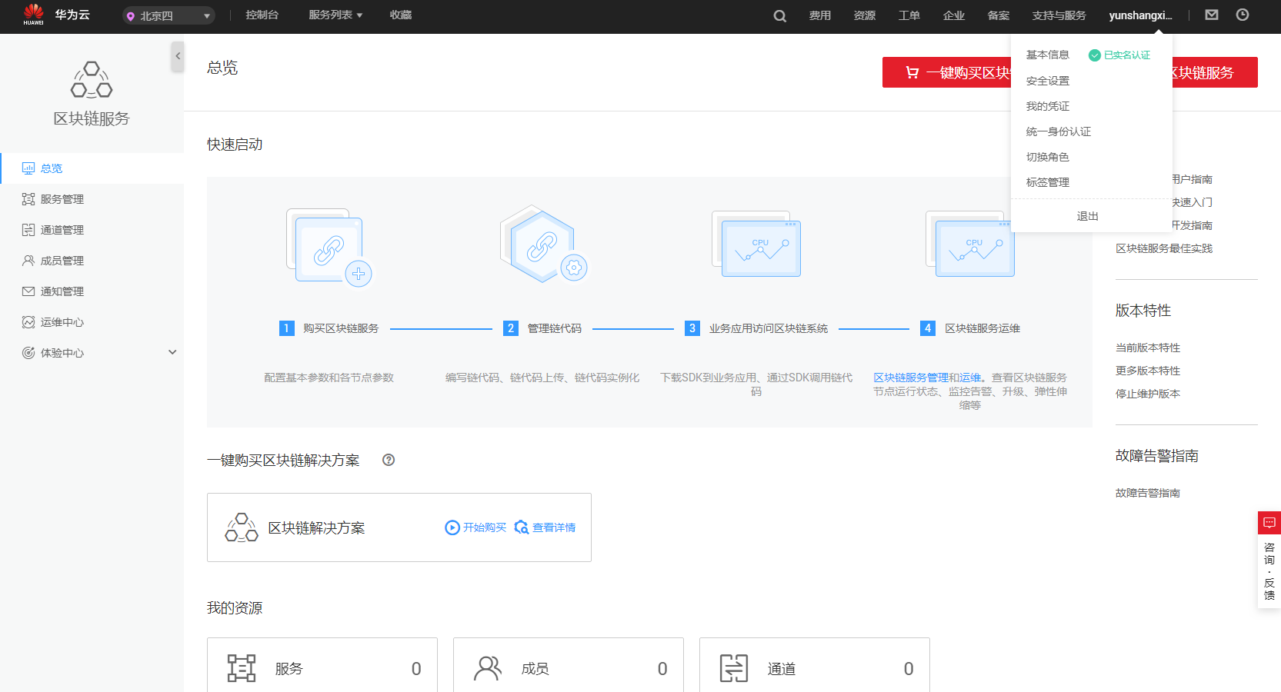

# 问答

## Q：后续，如何进入区块链服务的控制台呢？

A：区块链服务的菜单入口为“服务列表 > 应用服务 >区块链”，后续您可以通过此入口进入控制台。

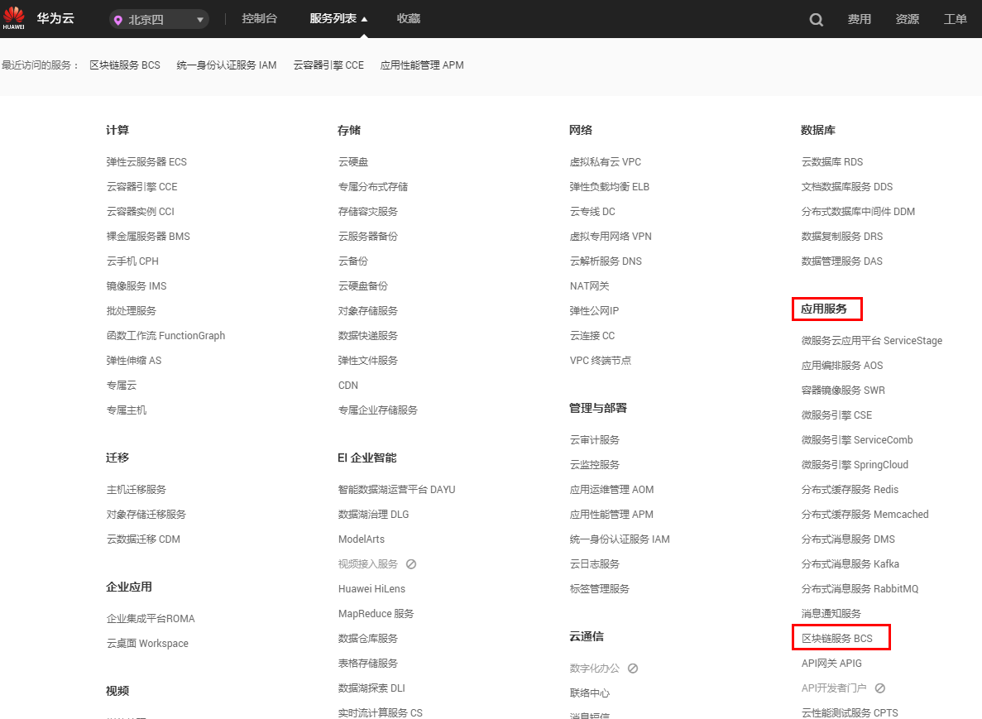

## Q：如何获取控制台的用户指南或介绍资料？

A：您可以从以下两种方式获取。

1. 在控制台中点击了解更多链接地址，如图

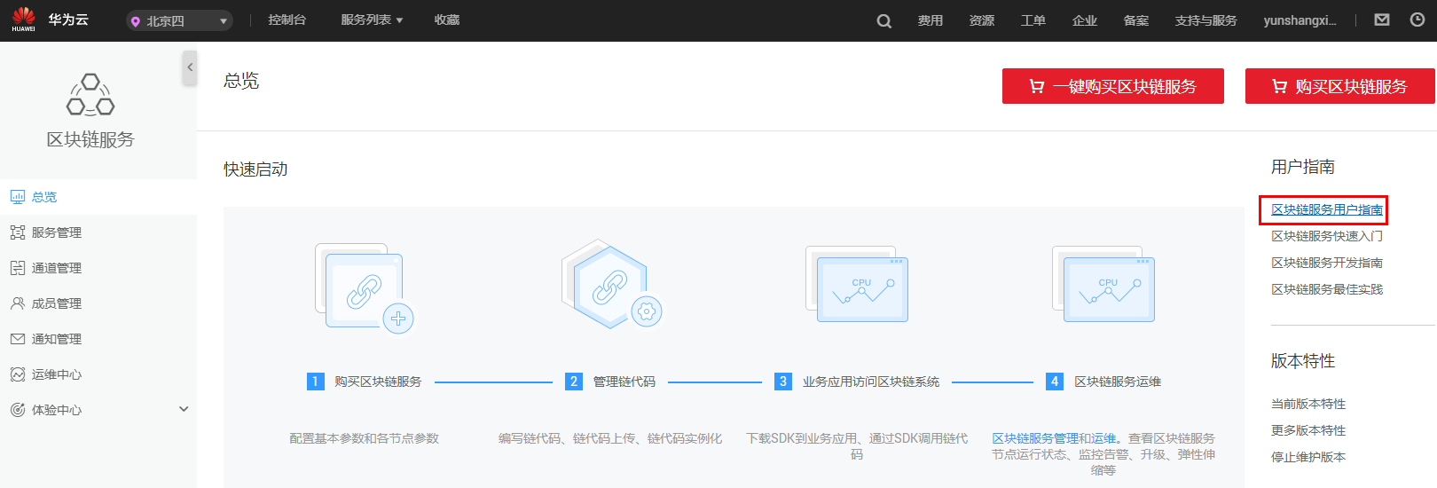

1. 直接访问帮助中心，其地址为<https://support.huaweicloud.com/aom/index.html>。菜单入口为：鼠标放到在控制台右下角的“咨询反馈”，选择“帮助中心”。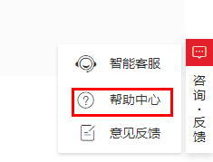

然后选择“应用服务”，之后选择“区块链”，如图

